
KEMENTERIAN AGAMA
SEKOLAH TINGGI AGAMA KRISTEN NEGERI

(STAKN) TORAJA
Jl. Poros Makale-Makassar Km. 11,5; Tlp/Fax. (0423) 24620,24064
Mengkendek Tana Toraja Email: stakntoraia@vahoo.com
Nomor : 1879/Stk.05/PP.00.9/07/2018
Sifat : Biasa
Lampiran : -
Hal : Permohonan Penelitian
13 Juli 2018
Yth. Lurah Tamalanrea Kota Makassar
di -
Tempat
Dengan hormat,
Dalam rangka menyelesaikan studi SI di STAKN Toraja, maka perlu diadakan
penelitian lapangan. Untuk itu, kami mohon kesediaan Bapak/Ibu untuk memberikan izin
penelitian kepada:
NAMA
NIRM
Jurusan
: Dersa
: 20123486
: Teologi Kristen
yang akan meneliti tentang: Budaya Siri’ Bugis Makassar dan Relefansinya Bagi
Pemuda Kristen di Kelurahan Tamalanrea Kota Makassar.
Demikian, atas perhatian dan kerjasama yang baik, kami ucapkan terima kasih.

^Joni Tapingku

PEMERINTAH KOTA MAKASSAR
KECAMATAN TAMALANREA
Jalan Perintis Kemerdekaan Nomor 116 Kode pos 90245 Makassar
Tlp/Fax +62411 9231775 e-Mail; tamalanrea@yahoo.com
>1»
SURAT KETERANGAN
Nomor :800/210/KCT/VIJ/2018
Sifat: Biasa
i
Lampiran: -
Perihal: Telah Meneliti
Wang bertanda tangan di bawah ini Kepala Kecamatan Tamalanrea, menerangkan bahwa:
Nama : Dersa
Instansi/Pekerjaan :■ Mahasiswa (SI)/ STAKN Toraja
Judul Penelitian : ” Budaya Siri' Bugis Makassar dan Relefansinya Bagi Pemuda
Kristen di Kelurahan Tamalanrea”
Tang bersangkutan Telah melaksanakan “ penelitian “ pada Instansi/Wilayah Kelurahan Tamalanrea yang
dilaksanakan mulai tanggal 07 Juni s/d 5 Juli 2018.
Surat keterangan ini diberikan agar dapat dipergunakan sebagaimana mestinya.
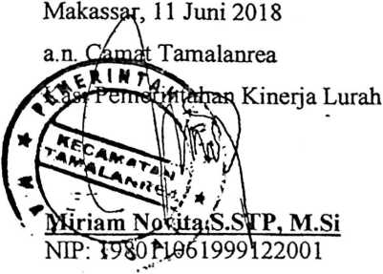

LEMBAR KONSULTASI PEMBIMBINGAN SKRIPSI
I
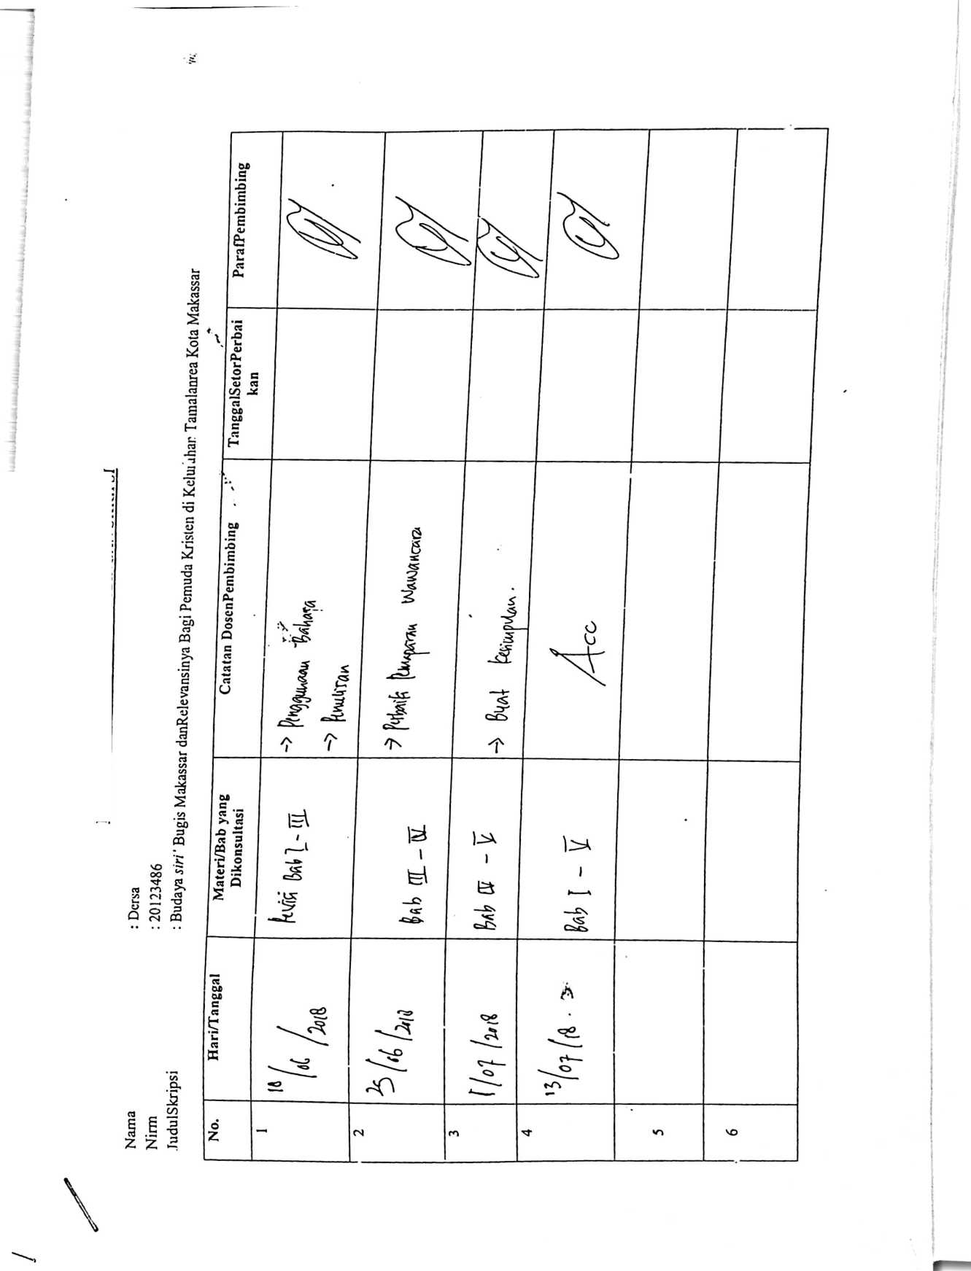
Ui
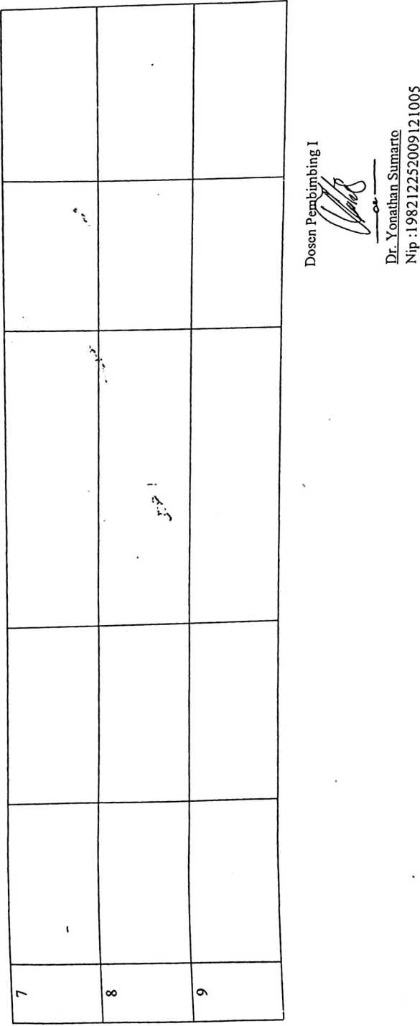

LEMBAR KONSULTASI PEMBIMBINGAN SKRIPSI
